1 Esenzione per codice formalità e anno mese 2
1.1 Esenzione per codice formalità e anno mese - Impostazione risultati 3
1.2 Esenzione per codice formalità e anno mese - Impostazione condizioni 4
2 Esenzione IPT per formalità 15 e 33 e anno mese 5
2.1 Esenzione IPT per formalità 15 e 33 e anno mese - Impostazione risultati 6
2.2 Esenzione IPT per formalità 15 e 33 e anno mese - Impostazione condizioni 7
3 Riepilogo giornaliero IPT per anno e mese 8
3.1 Riepilogo giornaliero IPT per anno e mese - Impostazione risultati 9
3.2 Riepilogo giornaliero IPT per anno e mese - Impostazione condizioni 10
4 GENOVA Riepilogo giornaliero IPT per anno e mese 11
5 TORINO Riepilogo giornaliero IPT per anno e mese 12
6 Tutti gli importi relativi ad una targa per un anno 13
6.1 Tutti gli importi relativi ad una targa per un anno - Impostazione risultati 14
6.2 Tutti gli importi relativi ad una targa per un anno - Impostazione condizioni 15
7 Analisi agevolazioni per portatori Handicap e particolari agevolazioni 16
7.1 Analisi agevolazioni per portatori Handicap e particolari agevolazioni – impostazione risultati 17
7.2 Analisi agevolazioni per portatori Handicap e particolari agevolazioni – impostazione condizioni 18
8 GENOVA Analisi agevolazioni per portatori di handicap ripartite per tipologia di formalita 19
9 VARESE Analisi agevolazioni per portatori di handicap ripartite per tipologia di formalita 20
10 Riepilogo mensile IPT per anno 21
10.1 Riepilgo mensile IPT per anno – impostazioni risultati 22
10.2 Riepilogo mensile IPT per anno – impostazioni condizioni 23
11 Dati per portatori di handicap sensoriale per mese e anno 24
11.1 Dati per portatori di handicap sensoriale per mese e anno – impostazioni risultati 25
11.2 Dati per portatori di handicap sensoriale per mese e anno – impostazioni condizioni 26
12 Dati delle MINIVOLTURE nel giorno 27
12.1 Dati delle MINIVOLTURE nel giorno – impostazioni risultati 28
12.2 Dati delle minivolture nel giorno – impostazioni condizioni 29
13 MINIVOLTURE per anno e mese 30
13.1 MINIVOLTURE per anno e mese – impostazioni risultati 31
13.2 MINIVOLTURE per anno e mese – impostazioni condizioni 32
14 Analisi incasso IPT annuo suddiviso per fasce fiscali 33
14.1 Analisi incasso IPT annuo suddiviso per fasce fiscali – impostazione risultati 34
14.2 Analisi incasso IPT annuo suddiviso per fasce fiscali – impostazione condizioni 35

Esenzione per codice formalità e anno mese
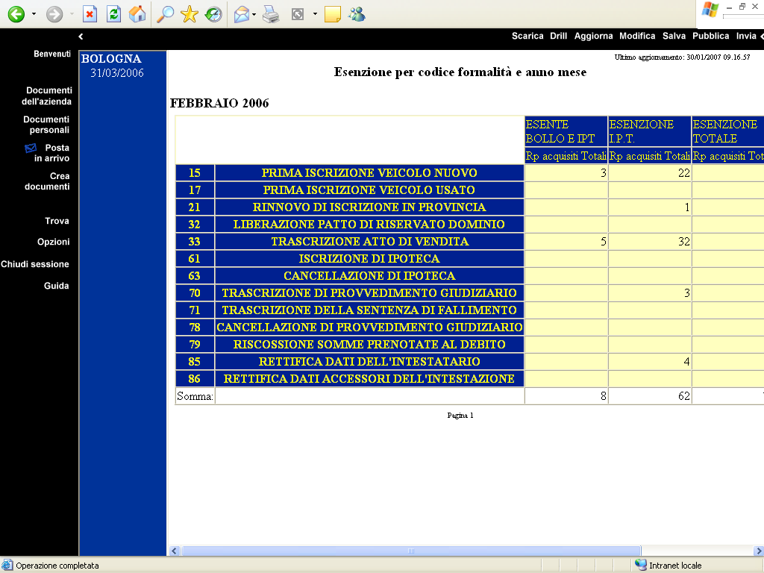
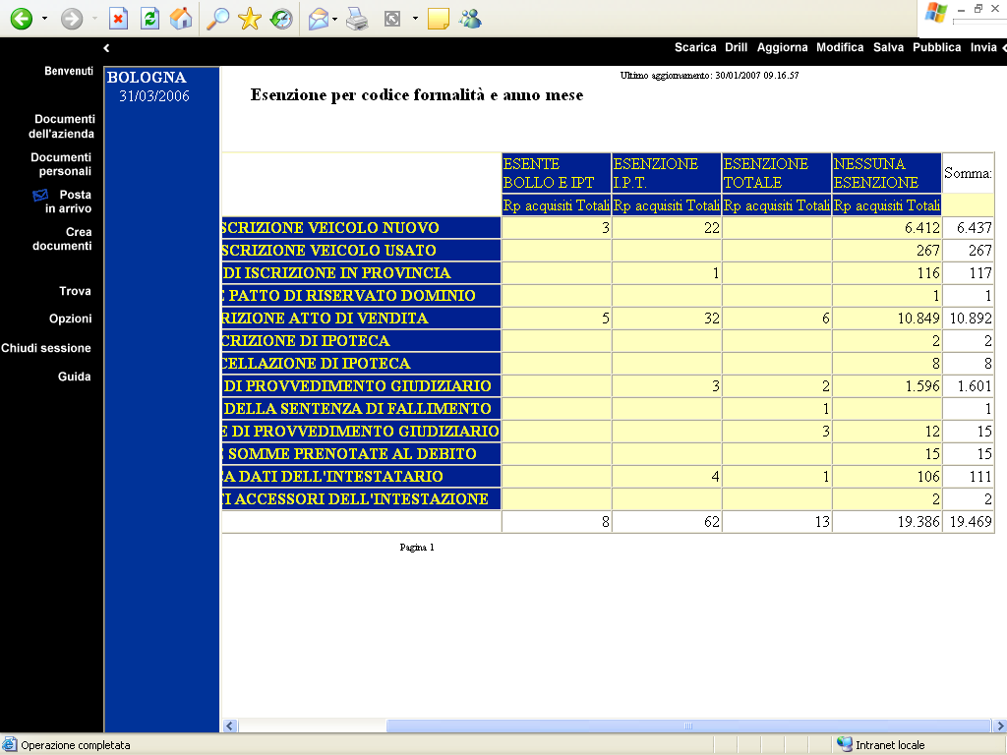

Esenzione per codice formalità e anno mese - Impostazione risultati
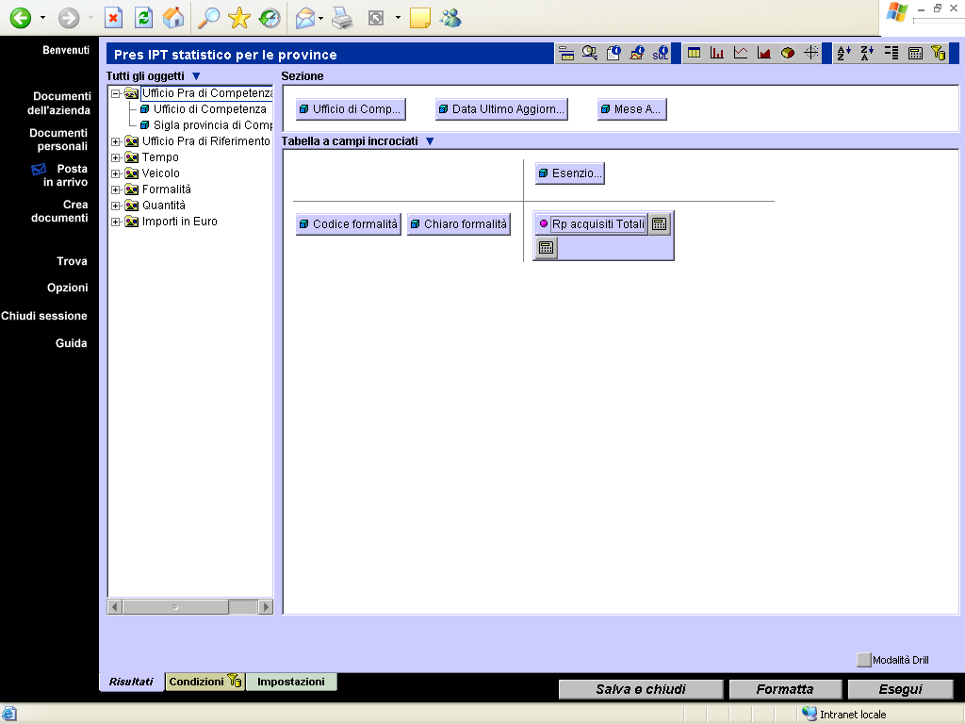

Esenzione per codice formalità e anno mese - Impostazione condizioni
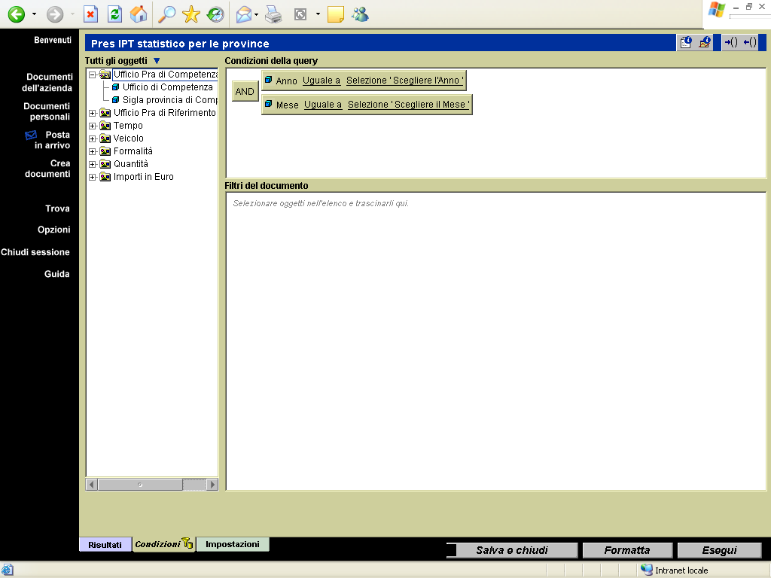

Esenzione IPT per formalità 15 e 33 e anno mese

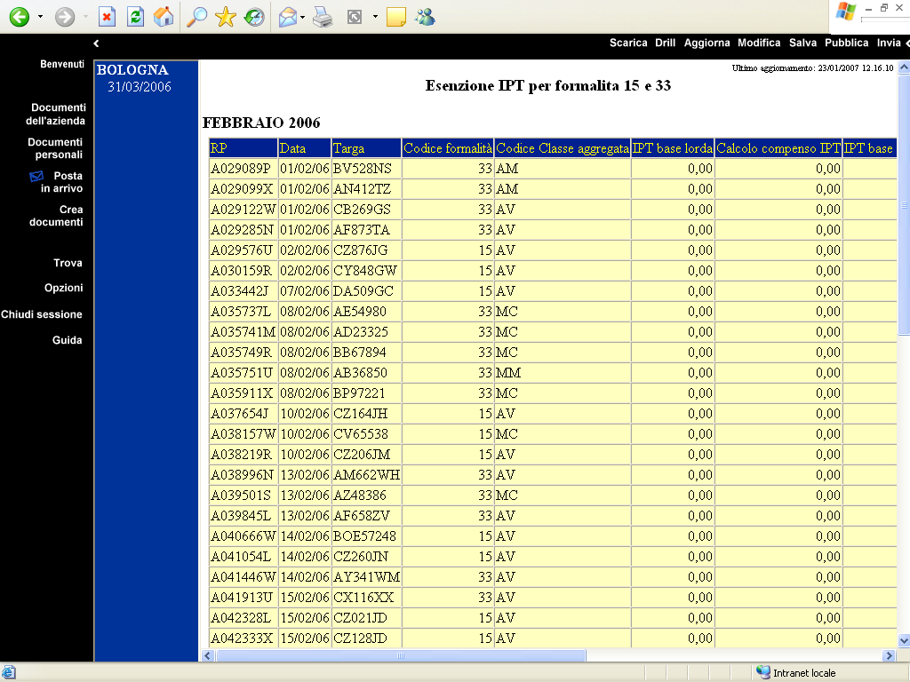

Esenzione IPT per formalità 15 e 33 e anno mese - Impostazione risultati

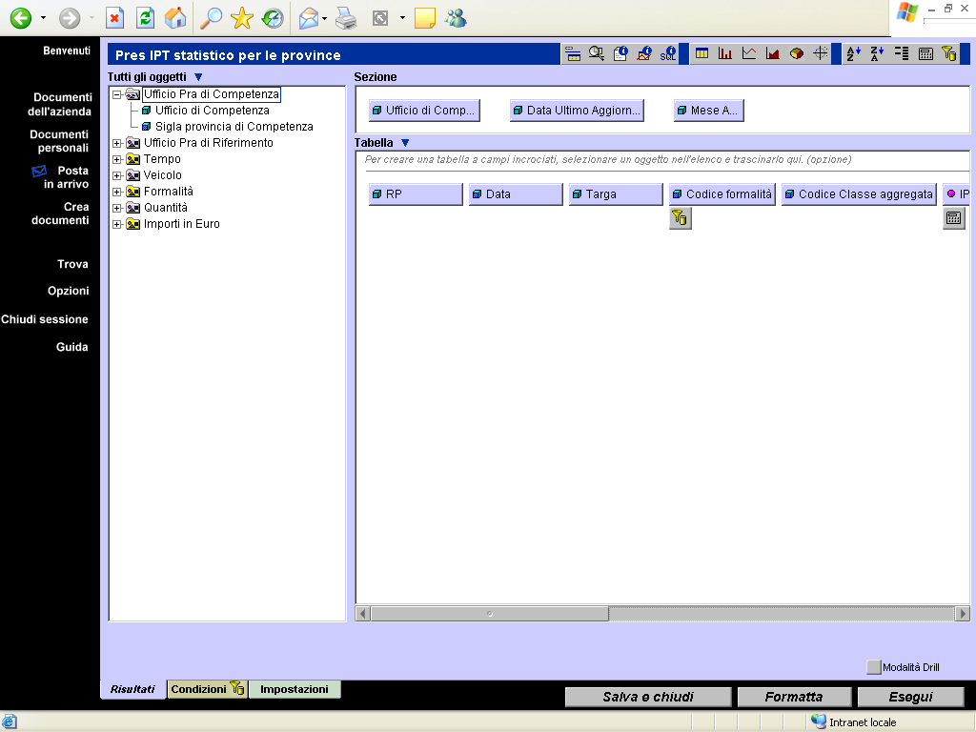

Esenzione IPT per formalità 15 e 33 e anno mese - Impostazione condizioni

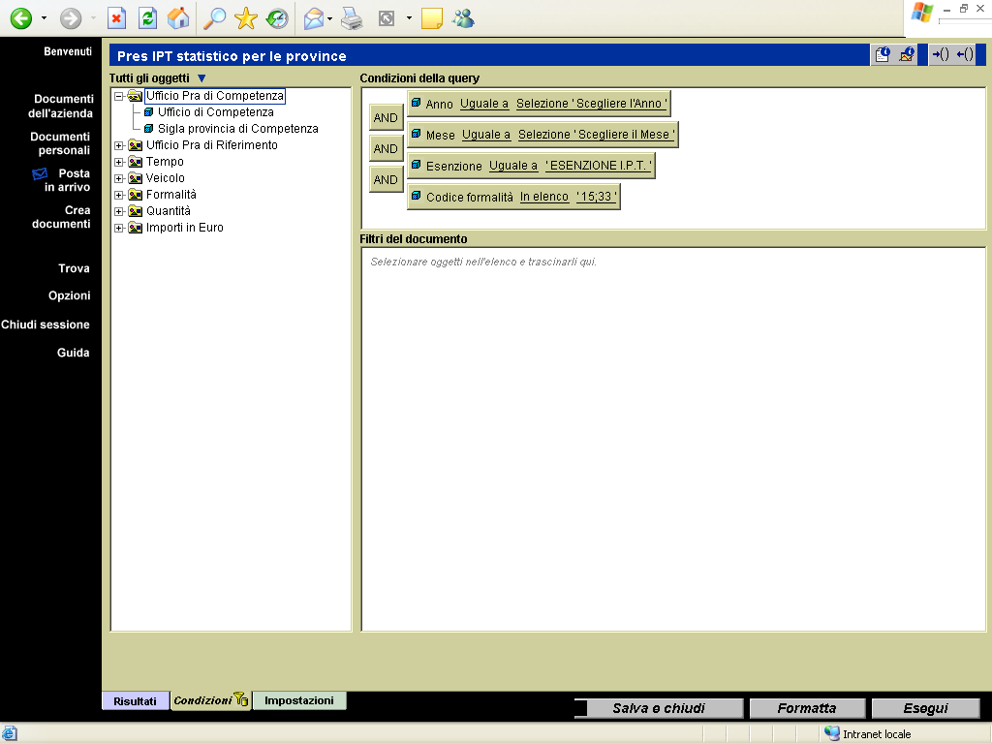

Riepilogo giornaliero IPT per anno e mese
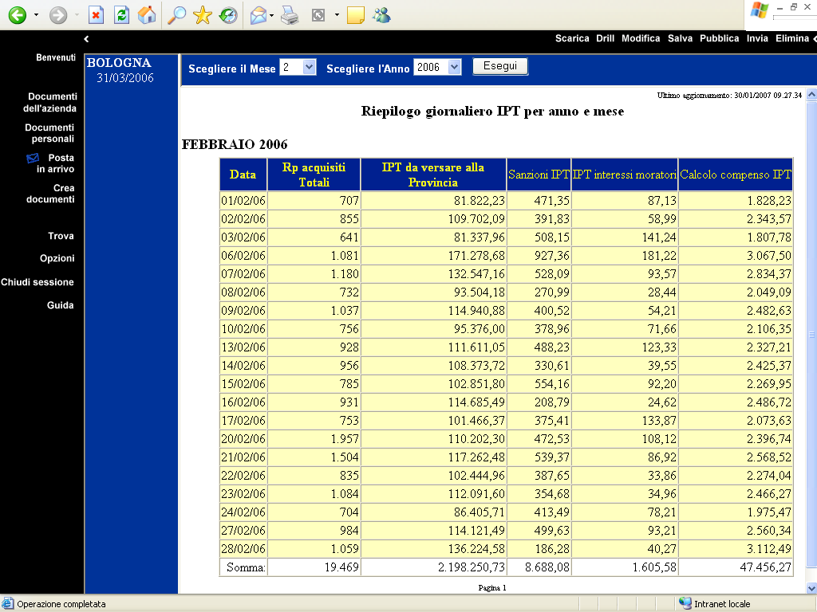

Riepilogo giornaliero IPT per anno e mese - Impostazione risultati
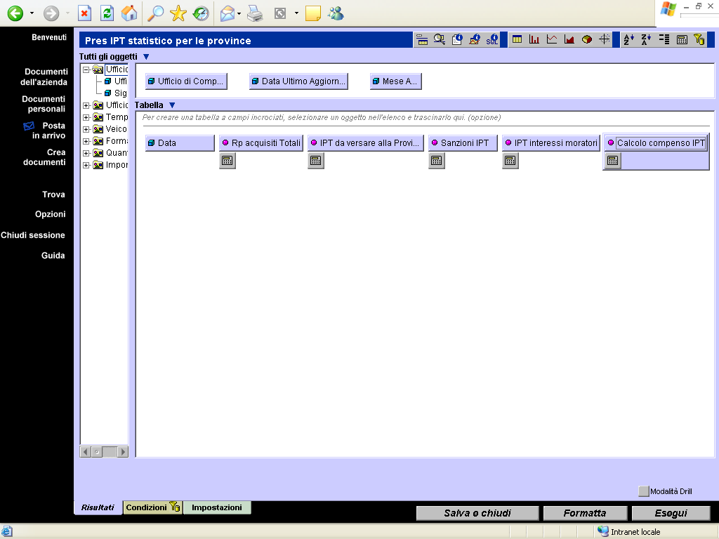

Riepilogo giornaliero IPT per anno e mese - Impostazione condizioni
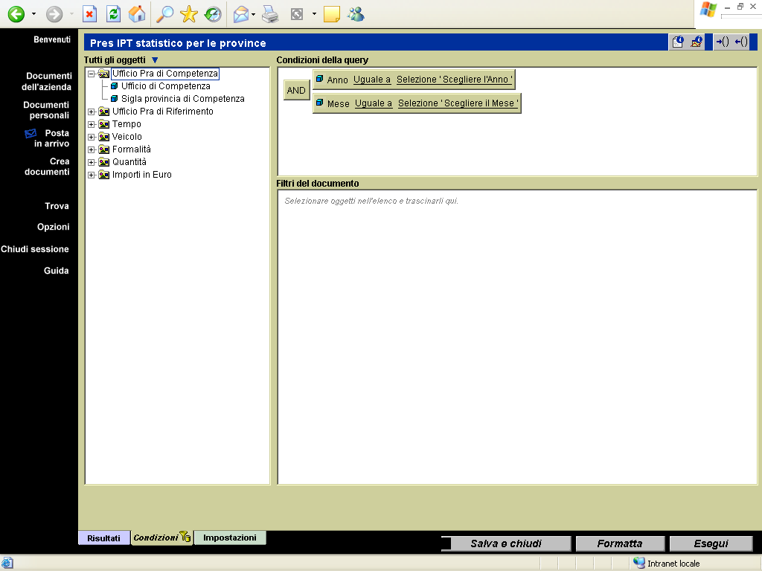

GENOVA Riepilogo giornaliero IPT per anno e mese
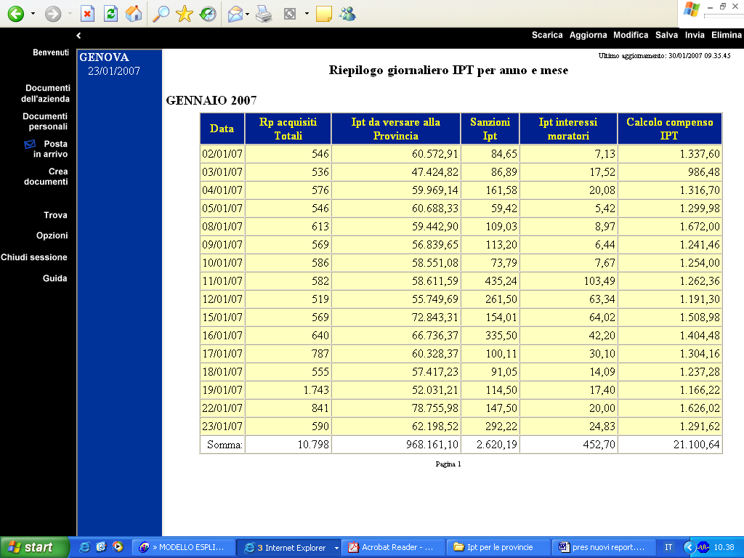

TORINO Riepilogo giornaliero IPT per anno e mese
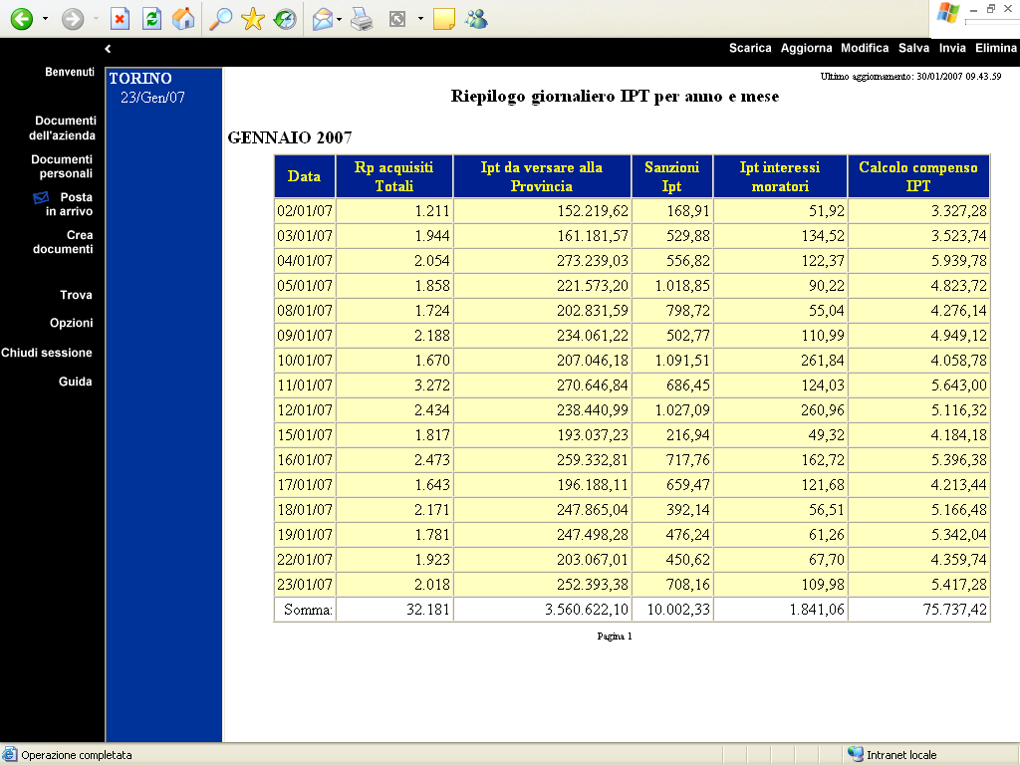

Tutti gli importi relativi ad una targa per un anno
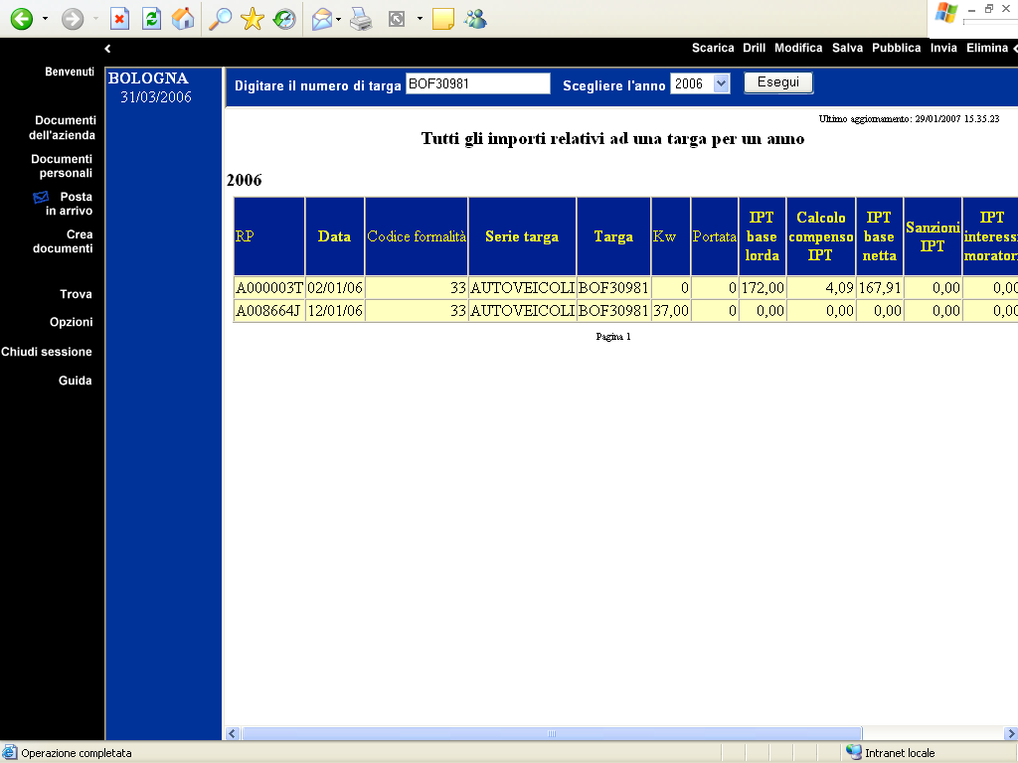

Tutti gli importi relativi ad una targa per un anno - Impostazione risultati
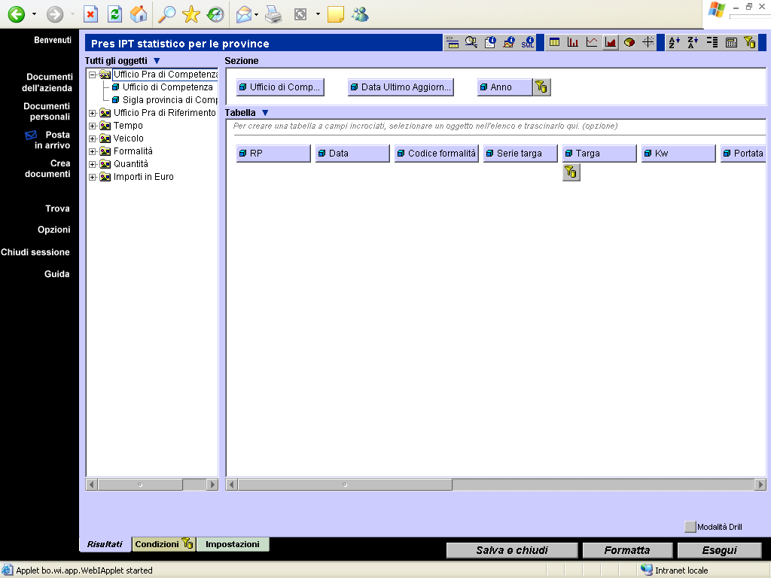

Tutti gli importi relativi ad una targa per un anno - Impostazione condizioni
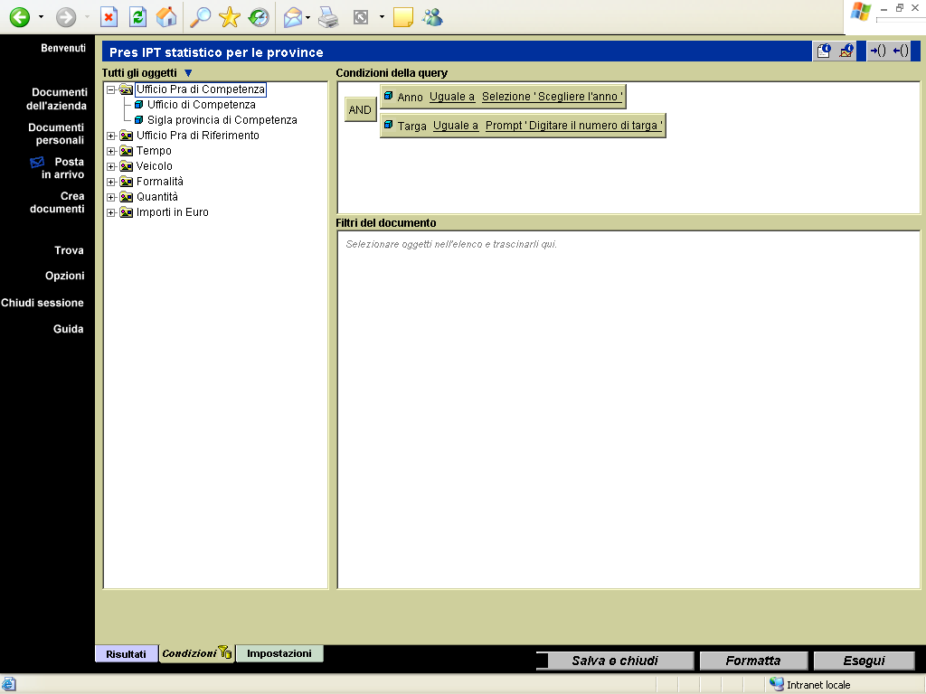

Analisi agevolazioni per portatori Handicap e particolari agevolazioni
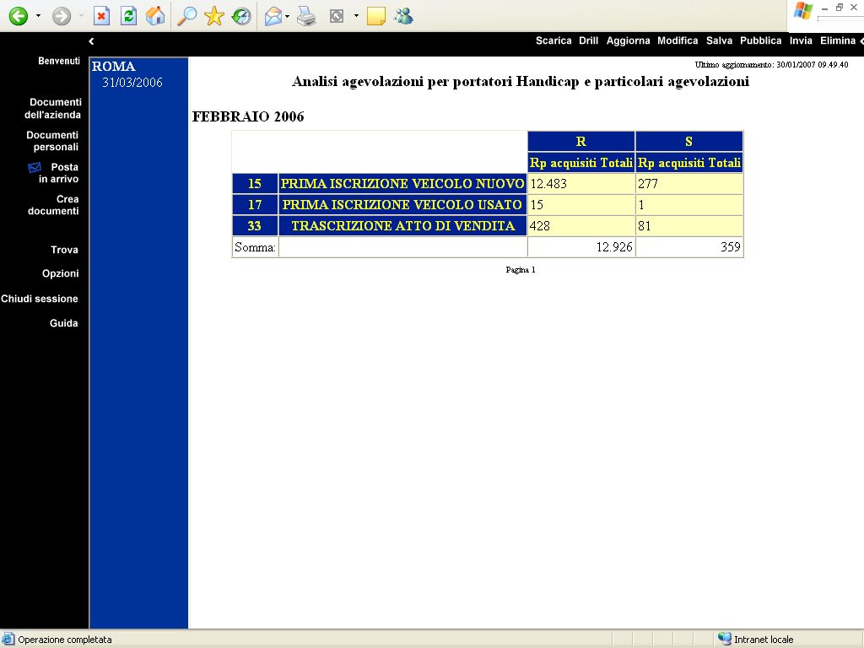

Analisi agevolazioni per portatori Handicap e particolari agevolazioni – impostazione risultati
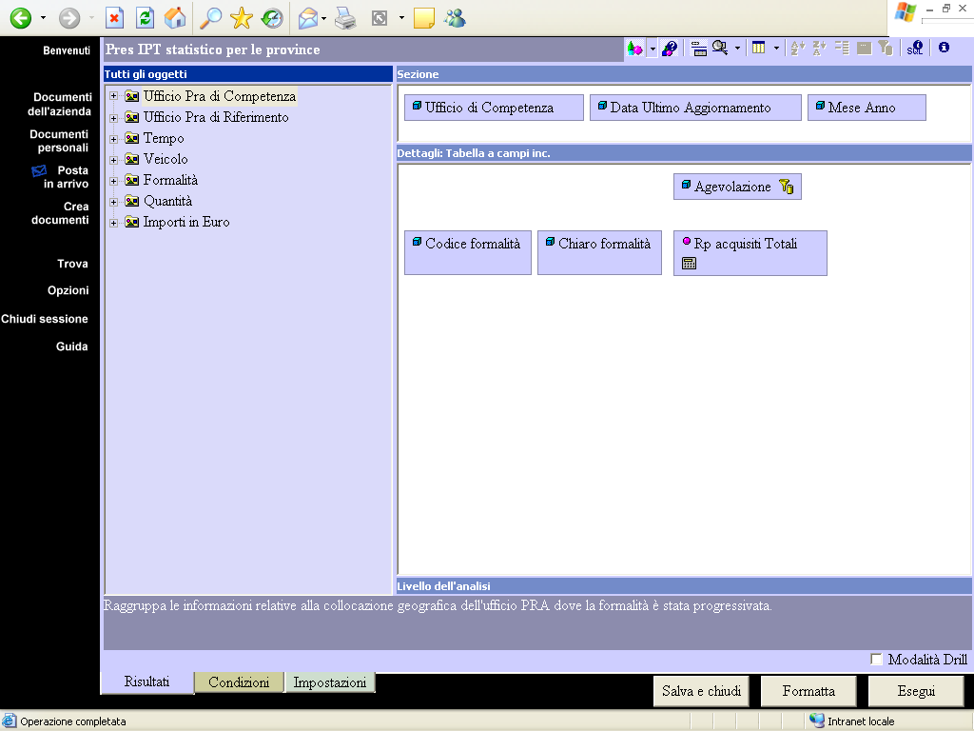

Analisi agevolazioni per portatori Handicap e particolari agevolazioni – impostazione condizioni
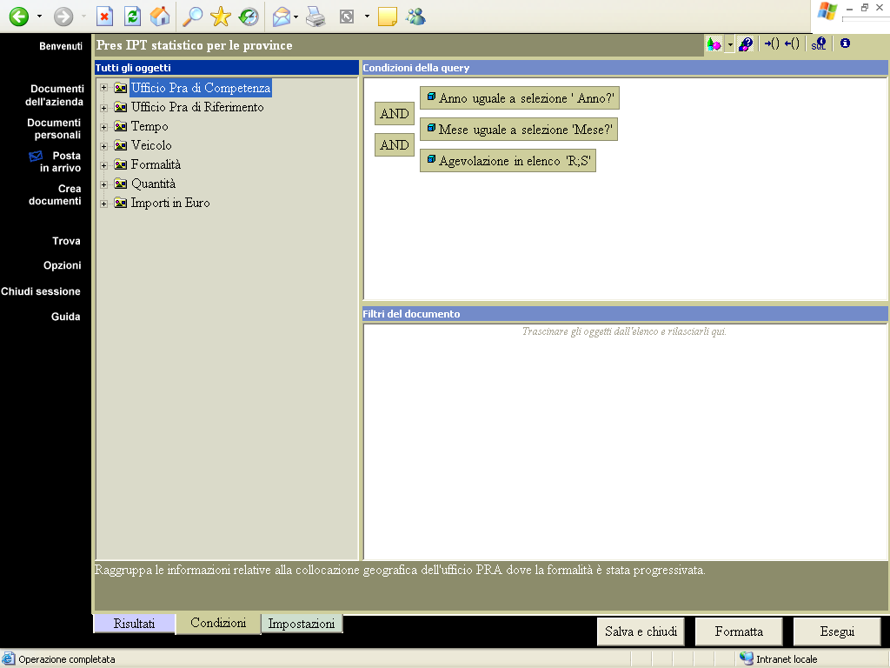

GENOVA Analisi agevolazioni per portatori di handicap ripartite per tipologia di formalita
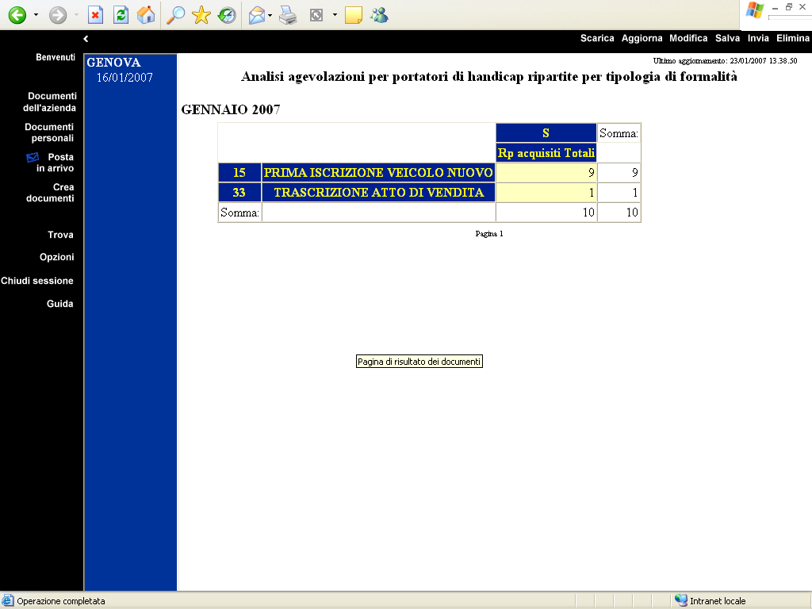

VARESE Analisi agevolazioni per portatori di handicap ripartite per tipologia di formalita
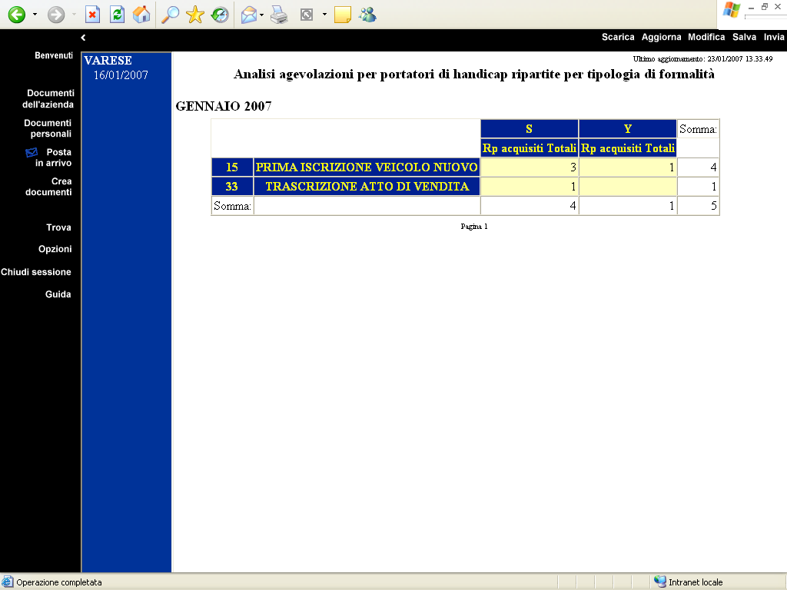

Riepilogo mensile IPT per anno
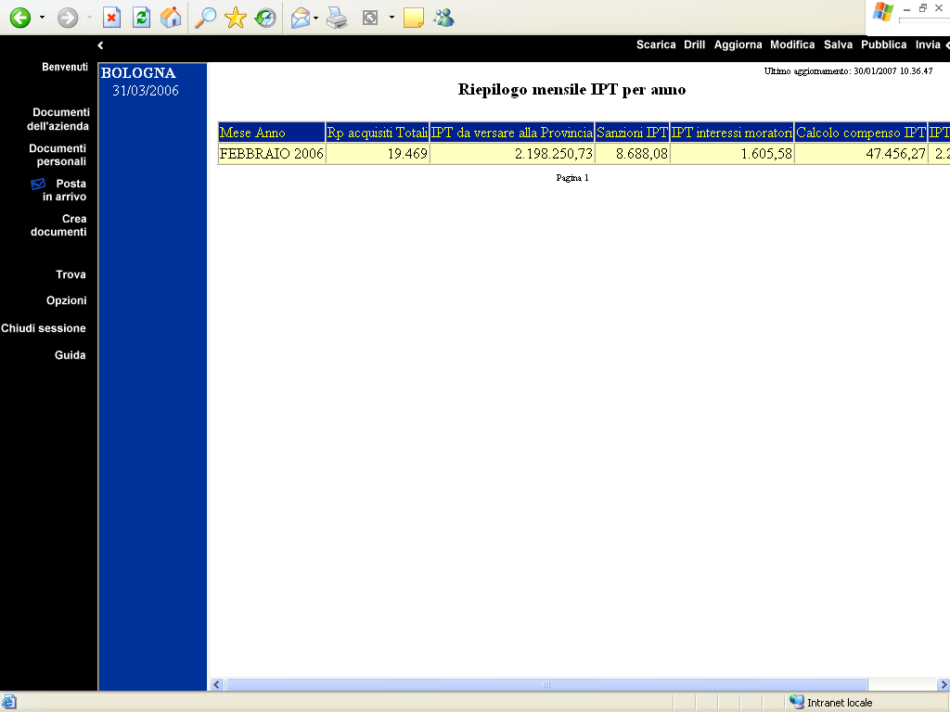

Riepilgo mensile IPT per anno – impostazioni risultati
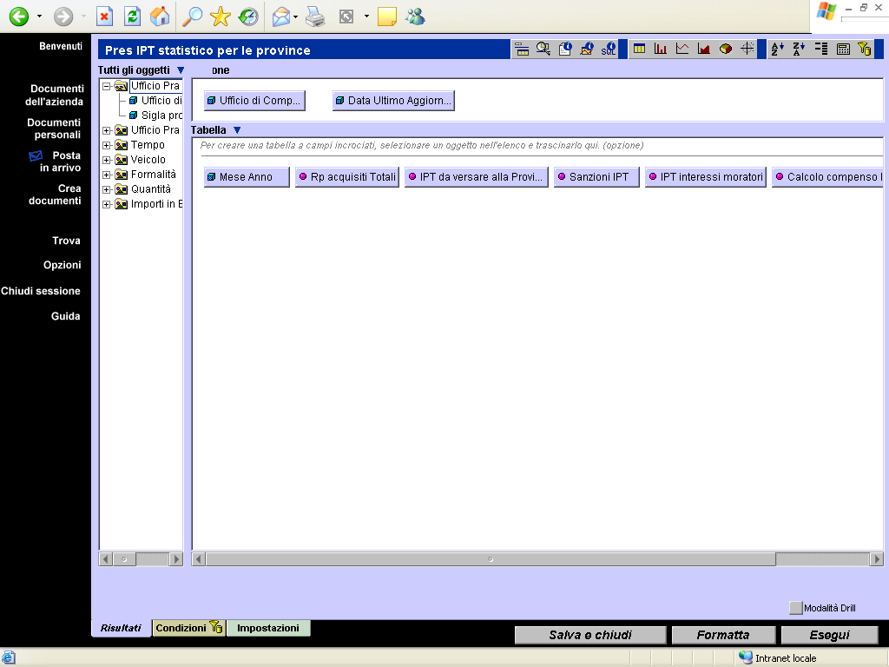

Riepilogo mensile IPT per anno – impostazioni condizioni
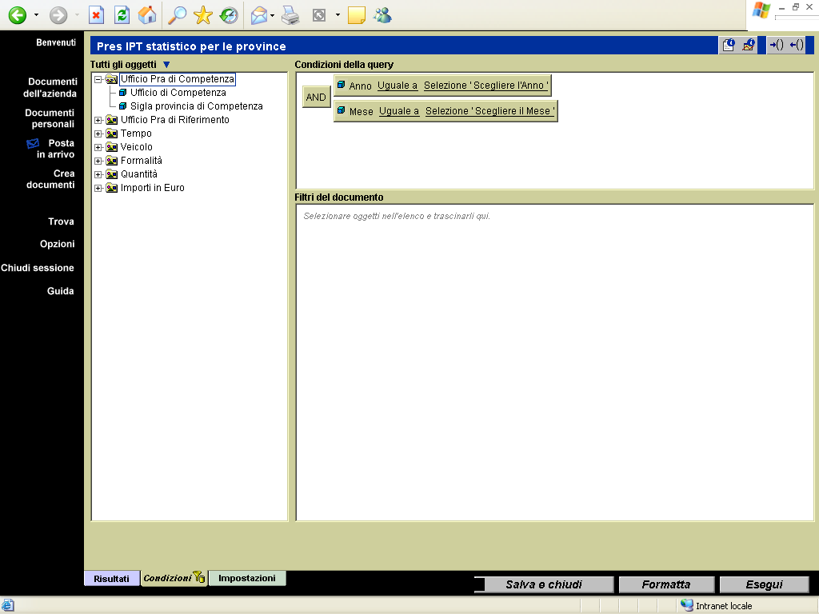

Dati per portatori di handicap sensoriale per mese e anno
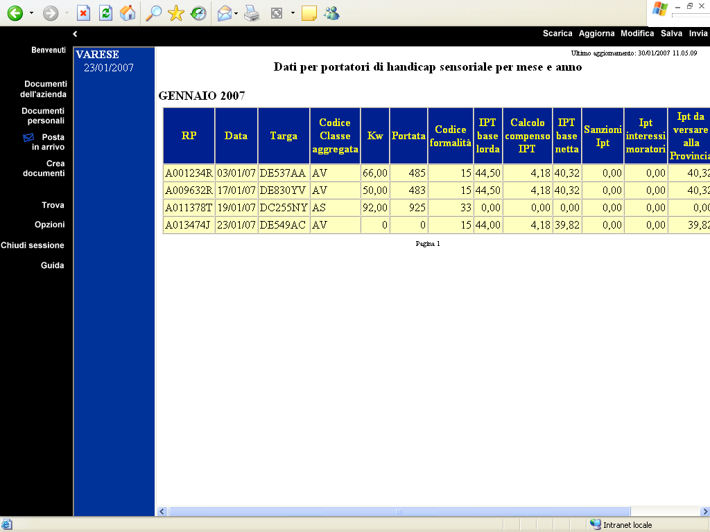

Dati per portatori di handicap sensoriale per mese e anno – impostazioni risultati
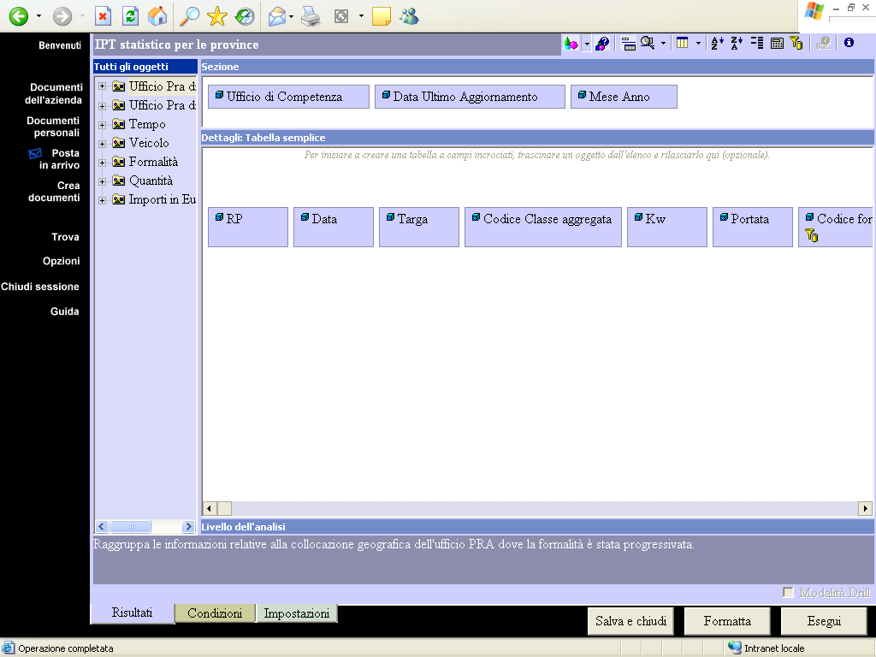

Dati per portatori di handicap sensoriale per mese e anno – impostazioni condizioni
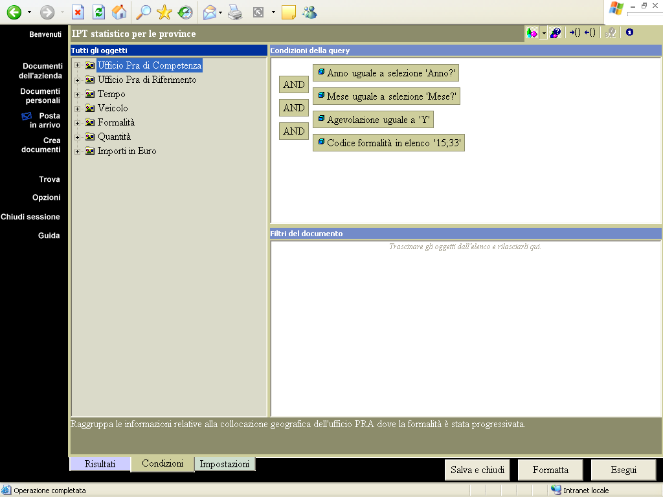

Dati delle MINIVOLTURE nel giorno

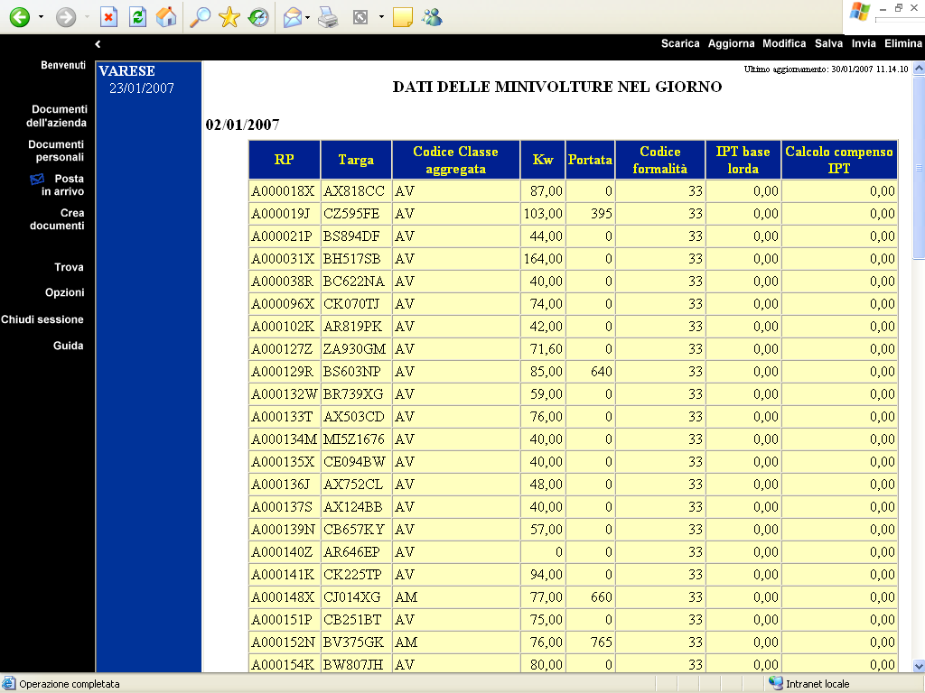

Dati delle MINIVOLTURE nel giorno – impostazioni risultati
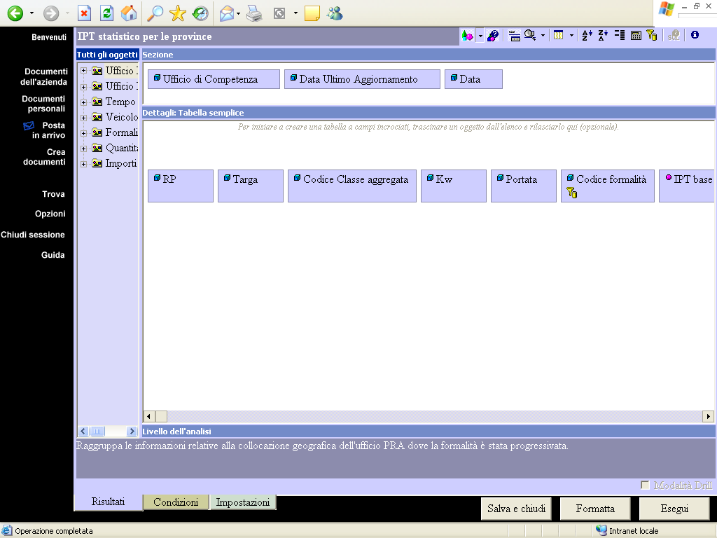

Dati delle minivolture nel giorno – impostazioni condizioni
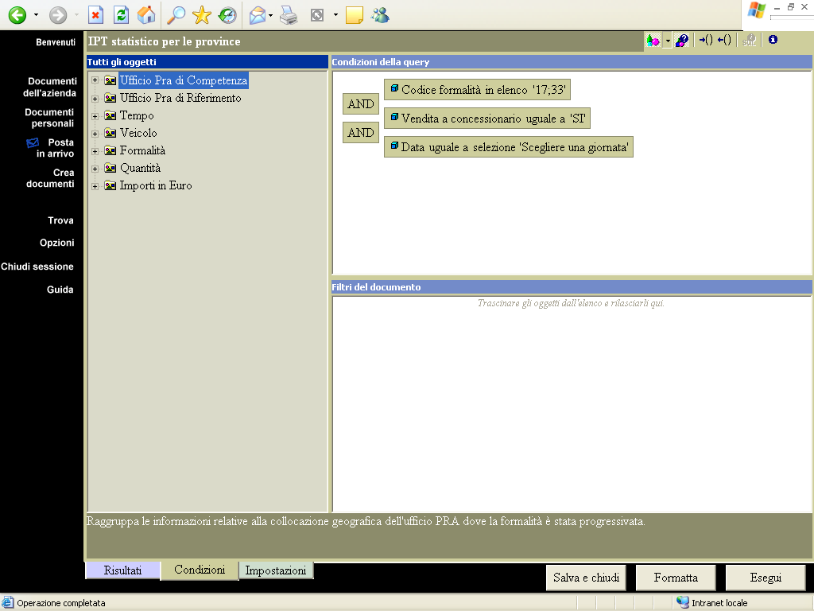

MINIVOLTURE per anno e mese
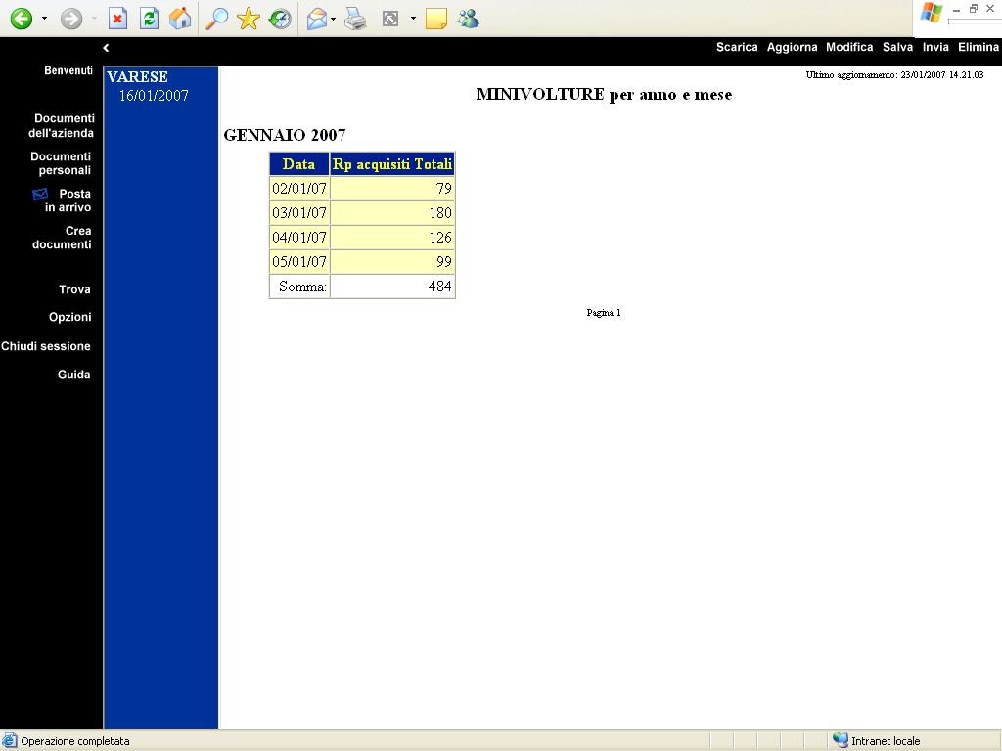

MINIVOLTURE per anno e mese – impostazioni risultati
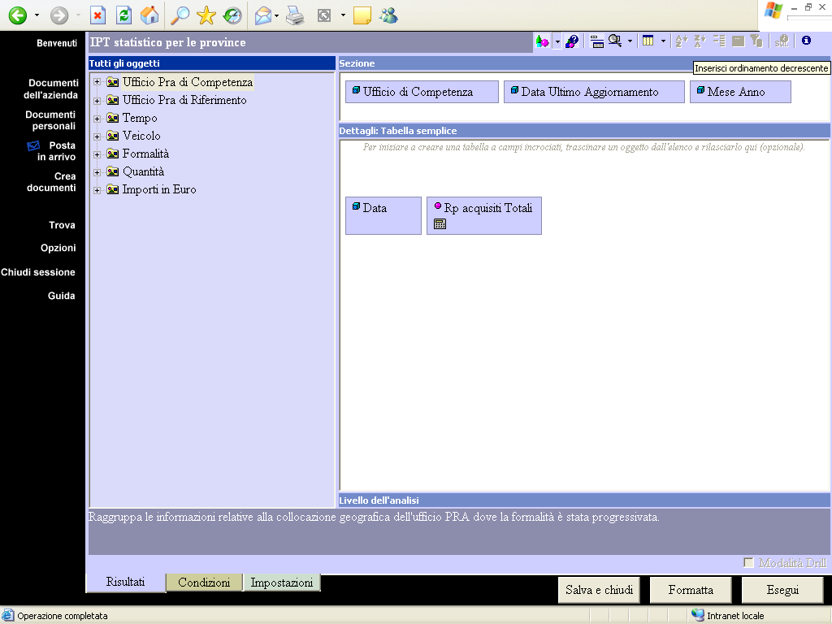

MINIVOLTURE per anno e mese – impostazioni condizioni
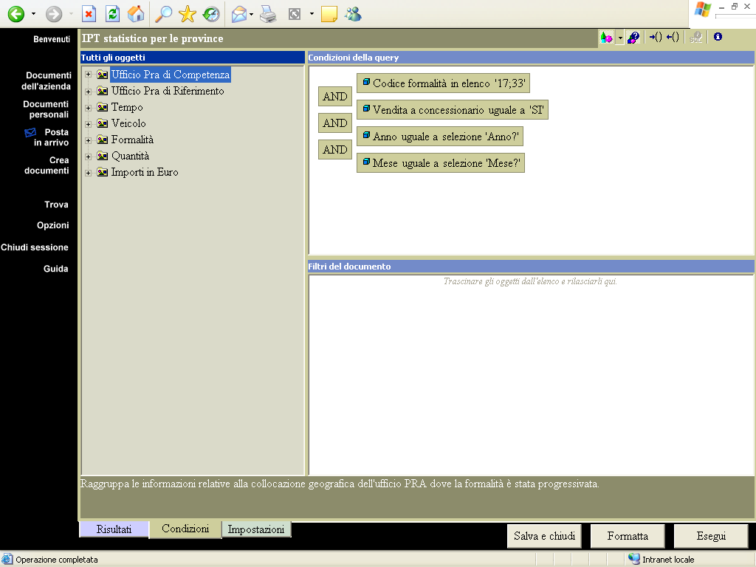

Analisi incasso IPT annuo suddiviso per fasce fiscali
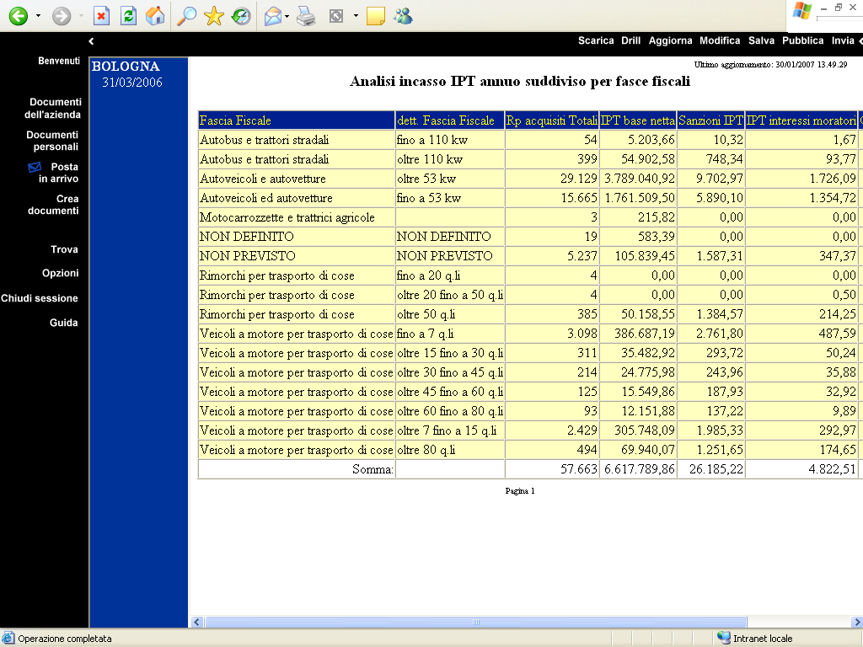

Analisi incasso IPT annuo suddiviso per fasce fiscali – impostazione risultati
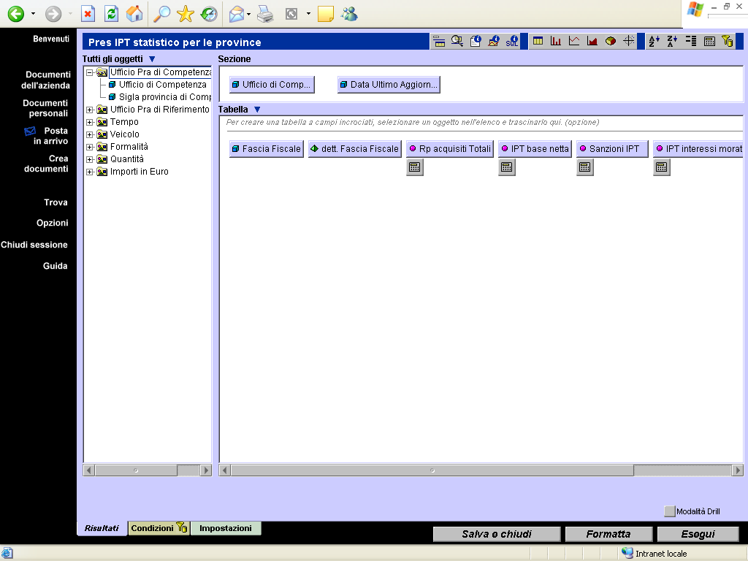

Analisi incasso IPT annuo suddiviso per fasce fiscali – impostazione condizioni
